МБДОУ «Детский сад с. Башлыкент»

Конкурсная работа на ежегодный Всероссийский фестиваль «Праздник Эколят – молодых защитников природы»
«Чудо на подоконнике»

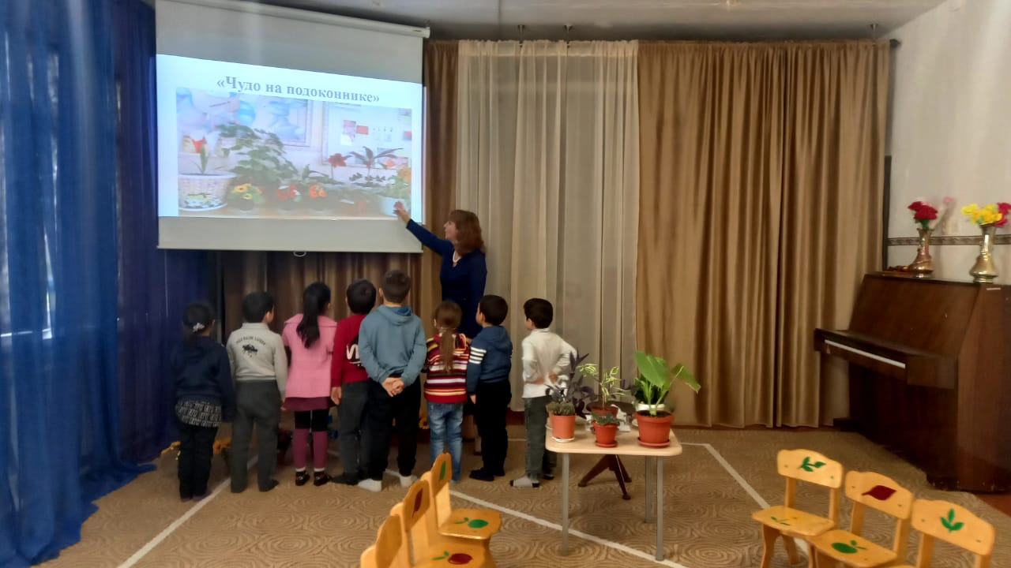

Подготовила и провела
учитель – логопед
высшей категории
МБДОУ «Детский сад с. Башлыкент»
Омарова Гурият Зугумовна

Конспект занятия на тему: «Комнатные растения».
Цель: познакомить детей с комнатными растениями, с тем как за ними нужно ухаживать.
Прививать любовь к комнатным растениям, поливать их каждый день, протирать листочки, рыхлить земельку, убирать старые засохшие листочки.
Дать детям знания о комнатных растениях, их значении для жизни, роли человека для растения.
Вызвать интерес у детей уходу за комнатными растениями и желание самостоятельно заботиться о них.
Дать детям знания о комнатных растениях, правилах ухода за ними, их значении для жизни, роли человека для растения.

Задачи:
1. Воспитывать любовь к растениям.
2. Воспитывать чувство ответственности за всё живое на Земле.
3. Развивать связную речь, память, мышление.
4. Развивать кругозор детей.
5. Формировать представление о том, как появились комнатные растения.
6. Показать, как необходимо ухаживать за комнатными растениями.
Оборудование:
1. Комнатные растения (любые).
2. Видео ролики «Комнатные растения», «Как нужно ухаживать за комнатными растениями».
ХОД ЗАНЯТИЯ

Логопед: В нашей группе на окне,
Во зеленой во стране,
В расписных горшочках
Подросли цветочки.
Вот розан, герань, толстянка,
Колких кактусов семья.
Их польем мы спозаранку,
Я и все мои друзья. (Н. Нищева).

Ребята, не всегда удается выйти на природу, чтобы полюбоваться всем великолепием нашей матушки Земли. Но, мы можем любоваться круглый год красивыми, благоухающими, цветущими круглый год комнатными цветами.
Ведь комнатные растения – это источник красоты, доброты, здоровья, чистого воздуха.
На окне горшок стоит, в нём растение сидит,
Зелёный стебель, листья под стать,
И шапкой пышной украшена стать! (Цветок)

Сегодня, ребята, мы с вами поговорим о комнатных растениях. Они нас окружают дома, в садике, в других общественных местах. Но почему их называют именно комнатными растениями и для чего люди стали украшать свои дома растениями.
Ответы детей
Перечислите мне, пожалуйста, какие комнатные растения вы знаете?
Ответы детей.
Логопед: Дети и у нас в группе есть комнатные растения, они живут у нас в уголке природы. Мы с вами будем учится ухаживать за ними: поливать, протирать листья, рыхлить в них землю, опрыскивать, удобрять почву в горшках для цветов.
Давайте вспомним названия цветов, которые живут в нашем уголке природы (фиалки, герань, фикус, кактус и т.д.).

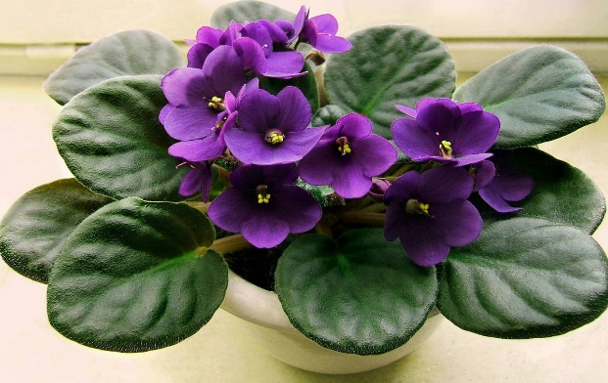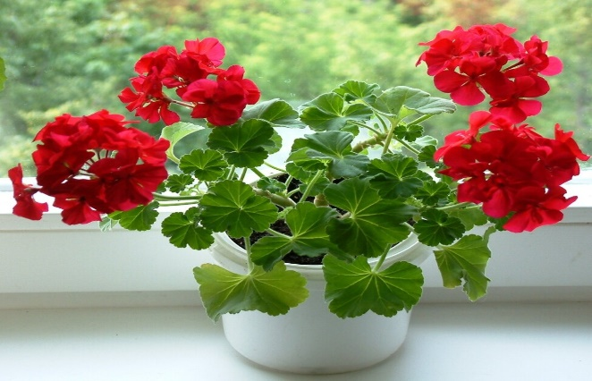
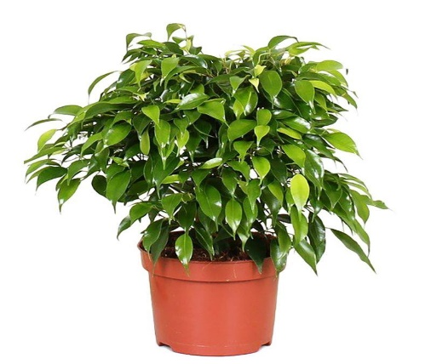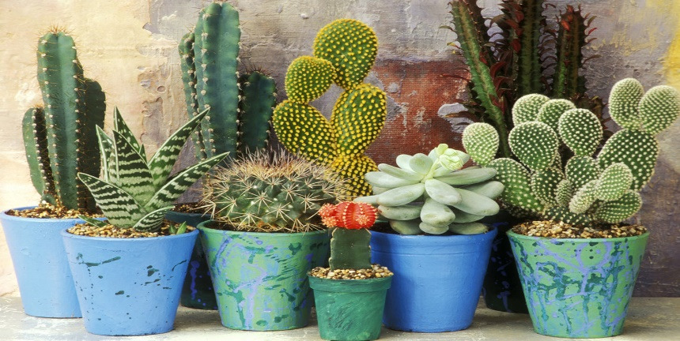

Логопед: комнатные растения требуют особого ухода. Я предлагаю вам посмотреть видио ролик о том, как нужно ухаживать за растениями.
Просмотр видео ролика «Как нужно ухаживать за растениями».
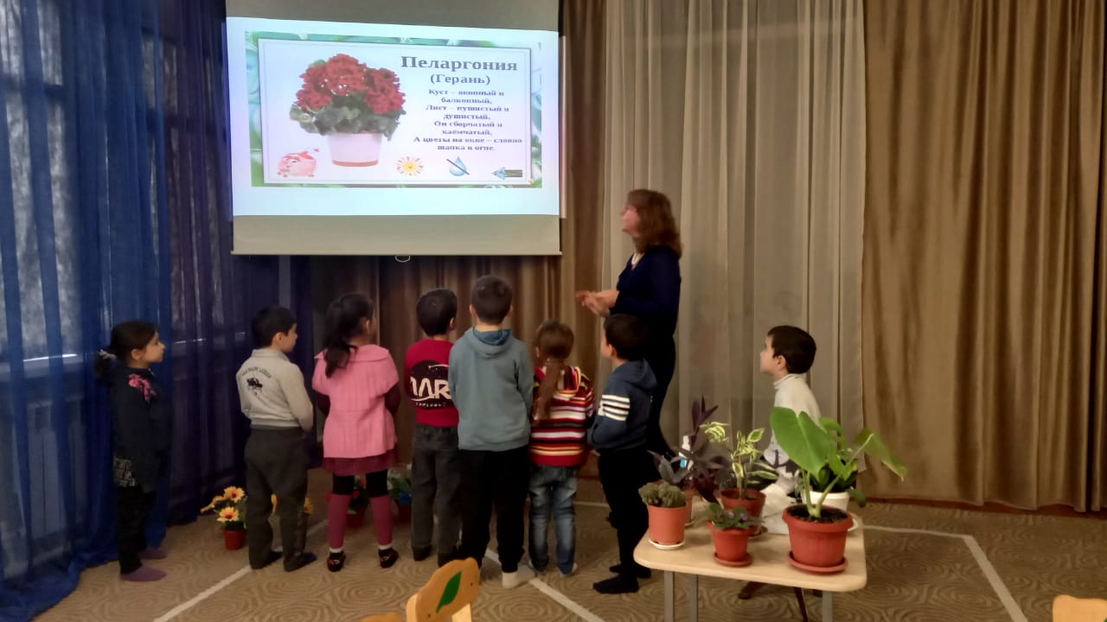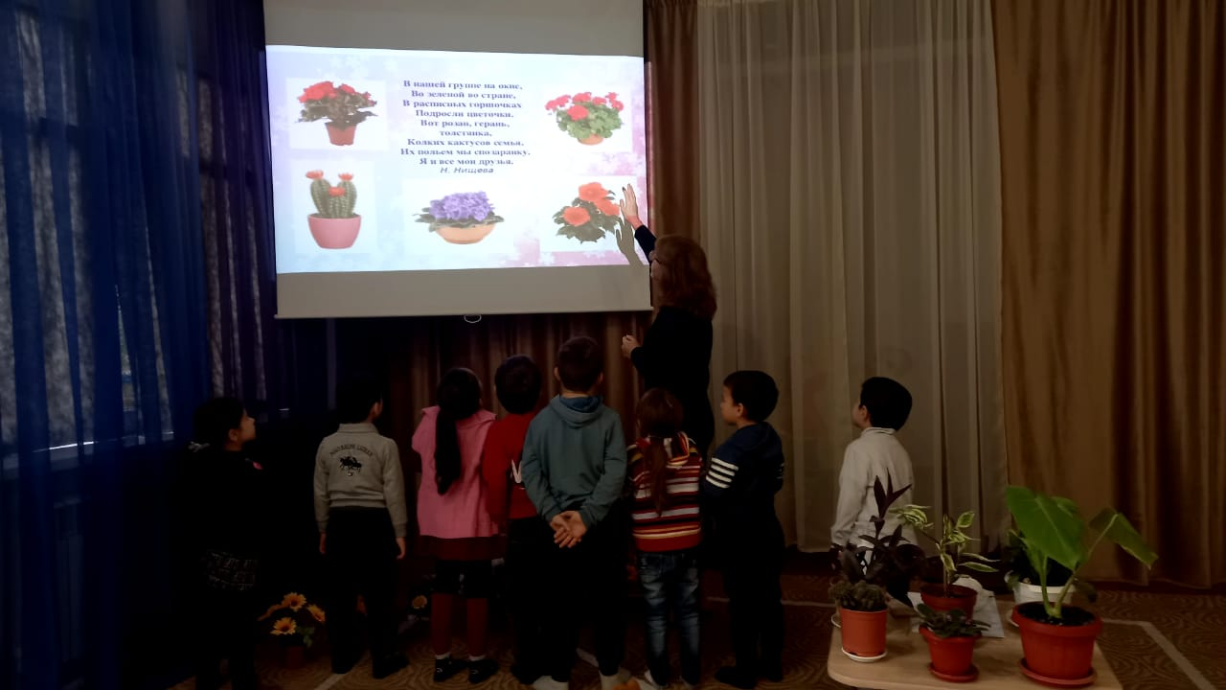

Логопед: Ребята мы с вами просмотрели видео ролик, и теперь вы знаете, как нужно ухаживать за растениями и будете дома, помогать ухаживать за растениями мамам.
Логопед: Молодцы, ребята. Давайте устроим викторину на знание по уходу за комнатными растениями.
Игра «Закончи предложение»
1. Комнатные растения необходимо поливать для того чтобы (они не завяли).
2. Листья комнатных растений нужно протирать для того чтобы (они могли дышать).
3. Комнатным растениям нужен солнечный свет для того чтобы (они могли хорошо расти).
4. Комнатные растения нужны человеку для того чтобы… (украсить дом и очищать воздух).
5. Комнатные растения нужно удобрять для того чтобы (растения росли красивыми и здоровыми).
Логопед: молодцы, ребята
А теперь физкультминутка «Цветы»
Раз –два-три, выросли цветы, (Дети сидели на корточках, медленно встают).
К солнцу потянулись высоко: (Тянутся на носочках)
Стало им приятно и тепло! (Смотрят вверх)
Ветерок пролетал, стебельки качал. (Раскачивают руками влево - вправо над головой)
Влево качнулись- низко прогнулись. (Наклоняются влево)
Вправо качнулись – низко прогнулись. (Наклоняются вправо)
Ветерок, убегай! (Грозят пальчиком)
Ты цветочки не сломай! (Приседают)
Пусть они растут, растут,
Детям радость принесут! (Медленно приподнимаются, руки вверх, раскрывают пальчи)
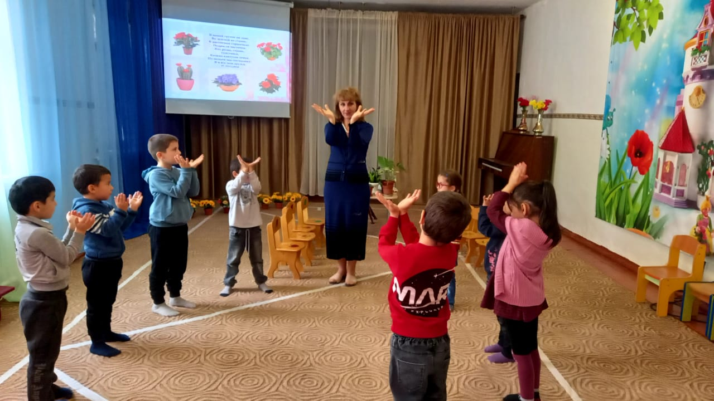

Отгадайте загадки
Очищают воздух, создают уют,
На окнах зеленеют, круглый год цветут. (Комнатные растения)

Зеленеет, и растет, и всю жизнь лишь воду пьет.
Место жительства - горшок, а зовут его (Цветок).

На целый век украсит дом, и всех излечит в доме том.
Цветок тот неказист на вид, но как целитель знаменит. (Алоэ)

Пахнет стебель и цветочки, опушённые листочки.
Ты пораньше утром встань и полей свою … (Пеларгония/Герань)

Куст оконный и балконный, лист пушистый и душистый,
А цветы на окне, словно шапка в огне. (Герань)

Говорят, что в декабре все деревья в серебре.
Я же в комнате зимой расцветаю, как весной.
И жду всегда я декабря, чтобы радовать себя.
И любуются все мной, восхищаясь красотой. (Декабрист)

Круглый шарик, словно ёжик, но без мордочки и ножек.
На моём растёт окне, очень нравится он мне. (Кактус)

Узамбарской называюсь и капризной я считаюсь.
Освещение, друзья, очень важно для меня.
Меня не сильно поливай, притенять не забывай. (Узамбарская фиалка)

На окне стоит горшок, в нём чудеснейший цветок:
Фиолетовый, изящный, ароматами манящий. (Фиалка)

Раным-рано поутру лейку новую беру.
Мне воды не жалко. Пей, моя. (Фиалка).

Из листка на удивленье можно вырастить растение.
Я сорву цветок, не жалко, будет новая…. (Фиалка).

Не подушка для иголок,
И не ёжик и не ёлка,
Но не даст себя в обиду,
Потому что, весь в иголках. (Кактус)

Логопед: Ухаживая за растениями, необходимо помнить некоторые правила:
1. Часто ли необходимо мыть растения?
В тёплое время года – 1-2 раза в 2 недели.
Поскольку многие растения находятся в периоде покоя.
2.Обтирание растений.
Для обтирания растений можно использовать влажную мягкую тряпочку или губку. Протирать листья нужно очень осторожно. Сильное трение может повредить кожицу. Листья и стебли нужно положить на ладонь. Внимательно просмотреть их с наружной и внутренней стороны, на предмет выявления паразитов и заболеваний. Затем аккуратно протереть влажной тряпочкой.
3. Душ
Это лучший способ очистки от пыли и грязи.
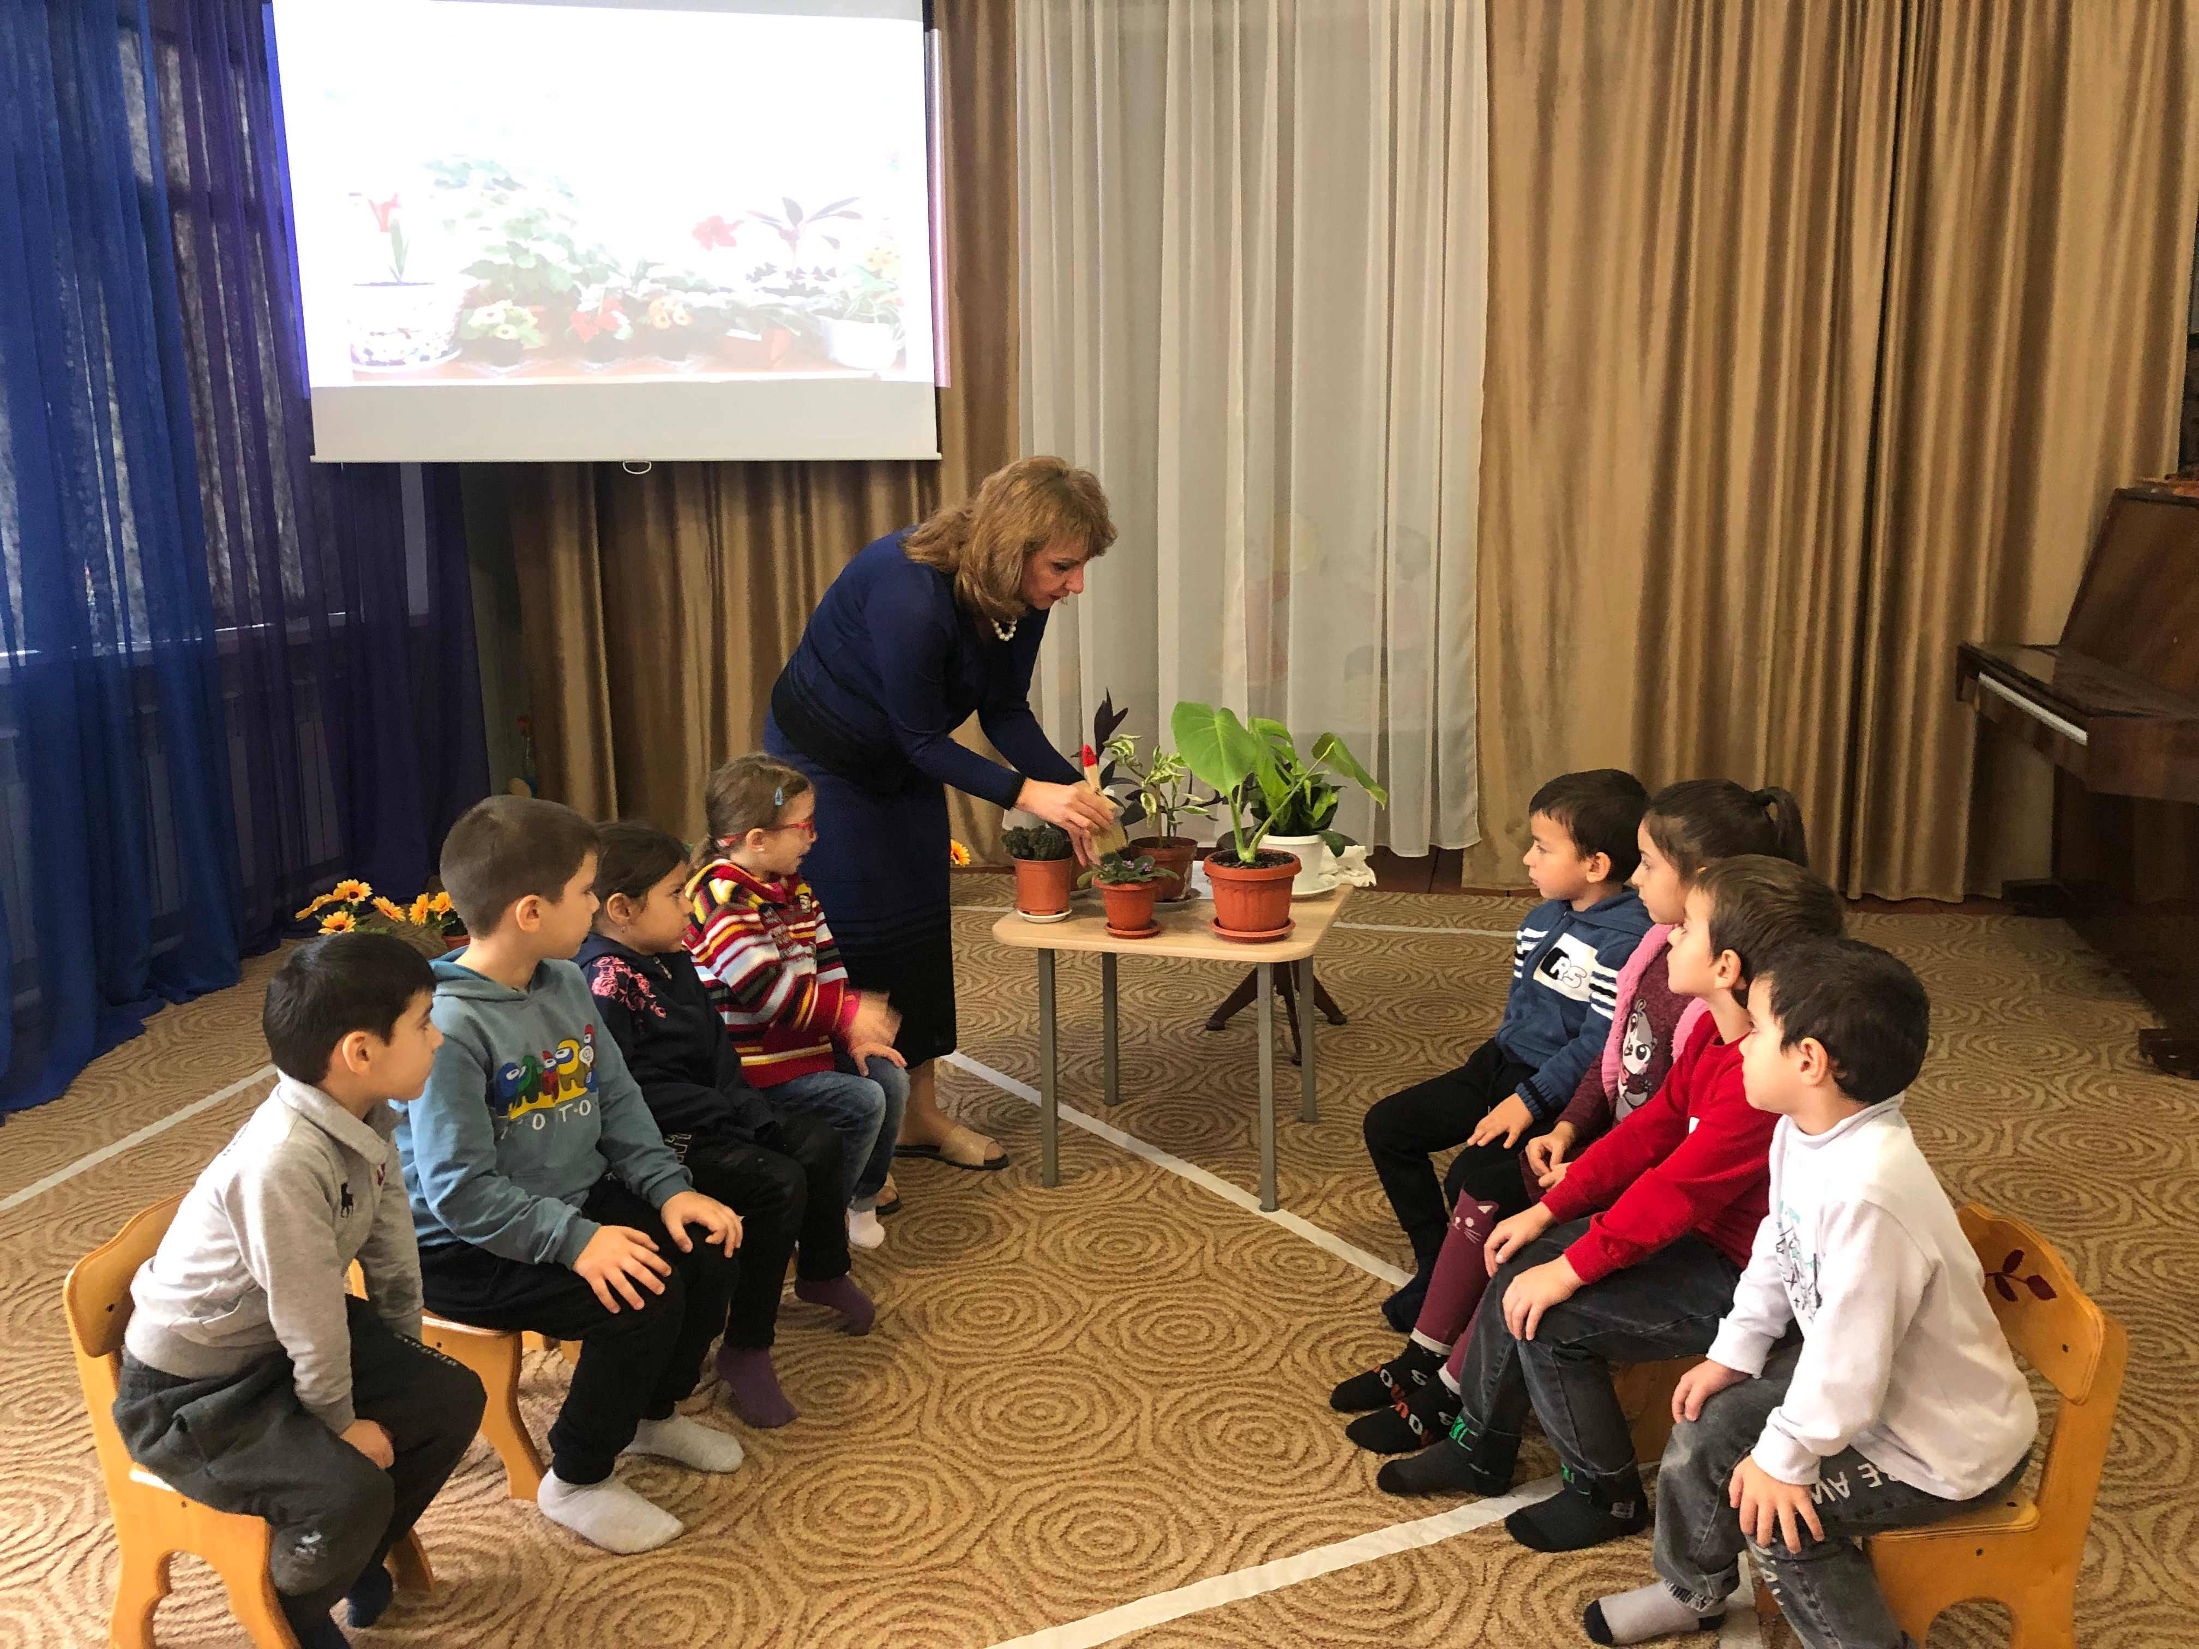
Логопед: А что надо сделать, что бы пыли не было (протереть, помыть)
Дети берут тряпочки. Подходим к растению, и показываю, как протирать листочки.
Логопед: Надо положить лист растения на руку и тряпочкой, аккуратно протирать.
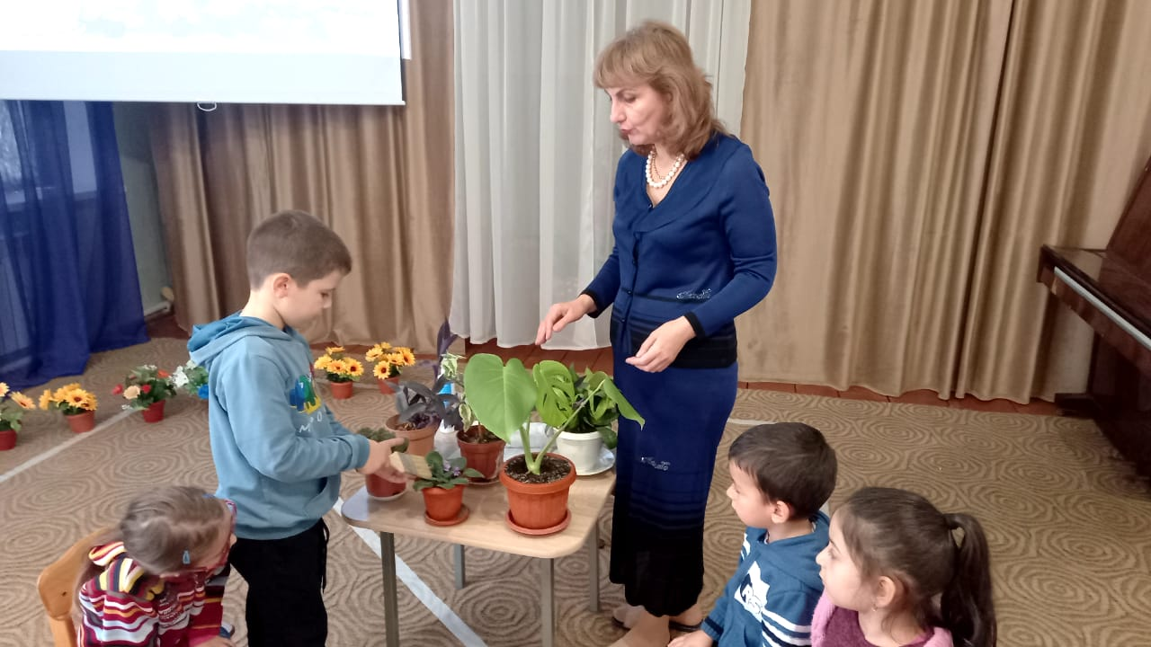
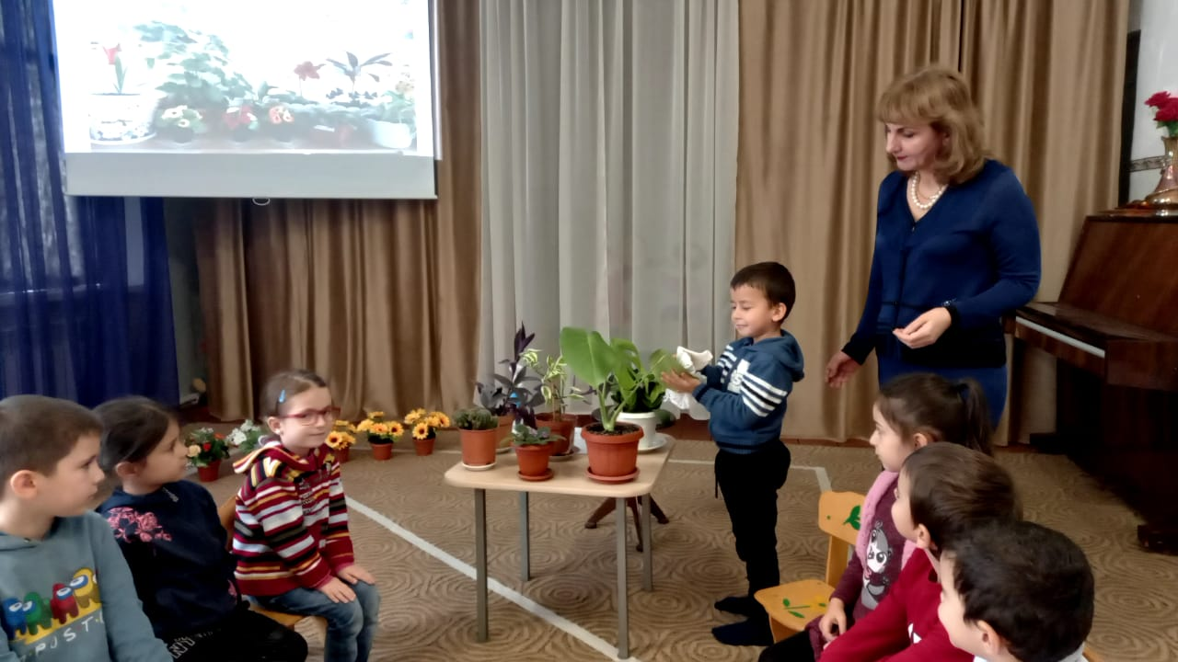

Дети, а вот цветки, у которых очень мелкие листочки их нужно опрыскивать. Найдите в уголке такие цветки.
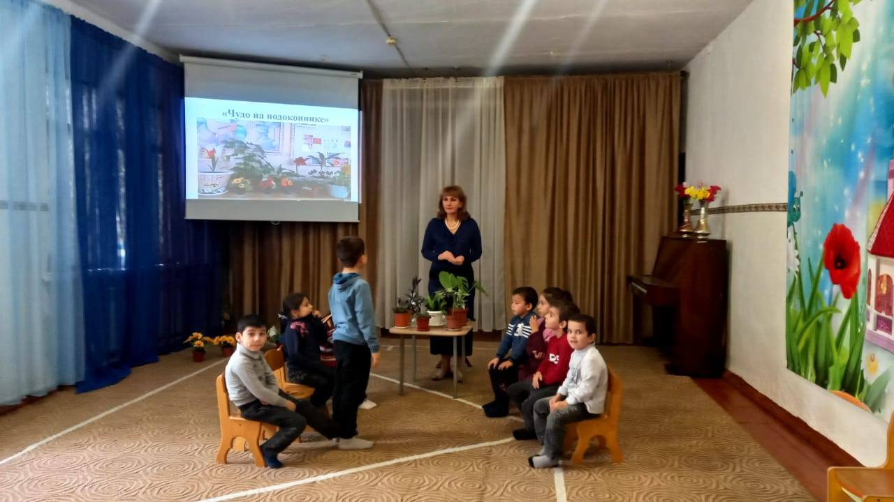
Логопед: Молодцы ребята. А сейчас назовите мне своё любимое комнатное растение. Почему оно вам нравится?
Дети, а давайте посмотрим на этот цветок, это — фиалка Какие у него листочки по величине? (маленькие круглые) по форме (круглые, овальные), какого цвета (зеленого цвета), какие на ощупь (бархатистые лепестки) и т. д.
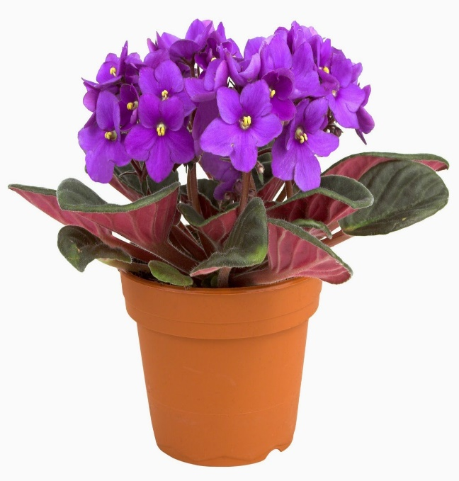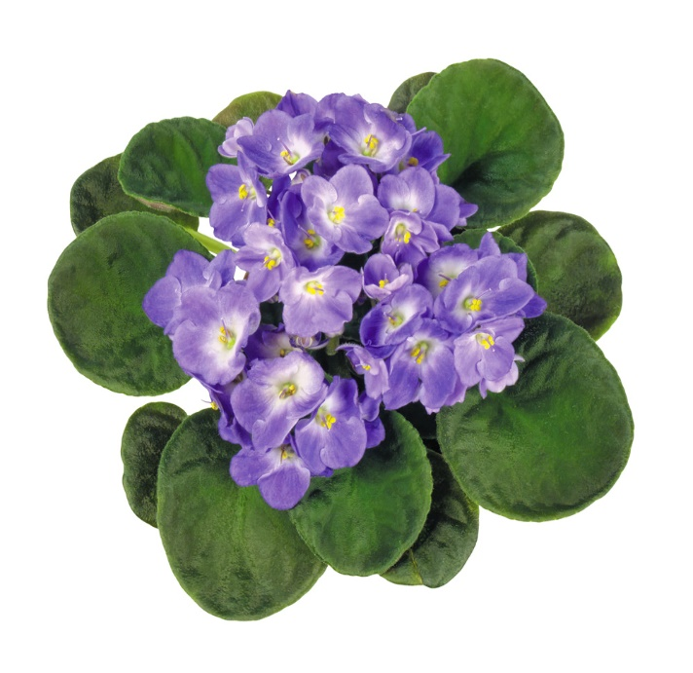

Логопед: А теперь обратите внимание на этот цветок, это герань. Давайте опишим этот замечательный цветок.
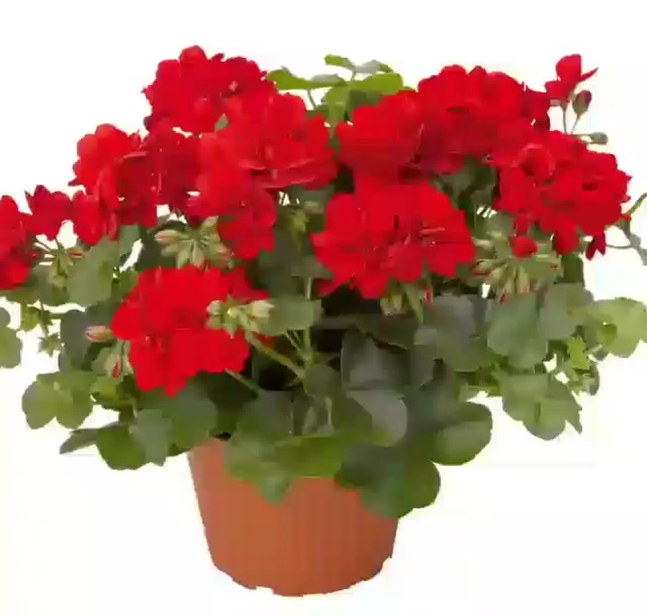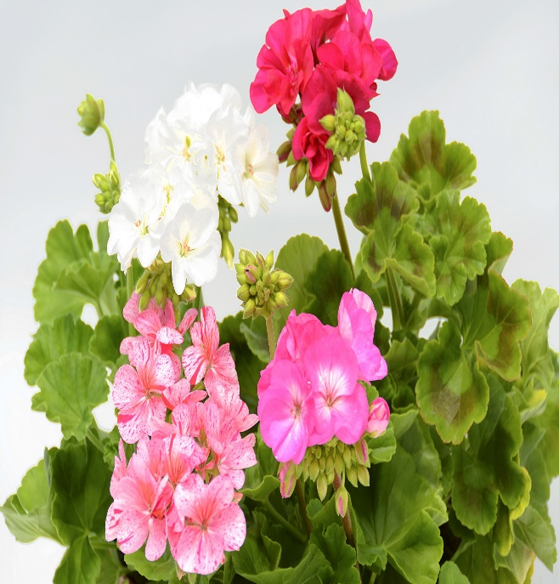
Сравнительный анализ описания цветов фиалки и герани (по методике синквейн).

Рефлексия:
Что нового вы сегодня узнали? Что особенно вам понравилось на сегодняшнем занятии?
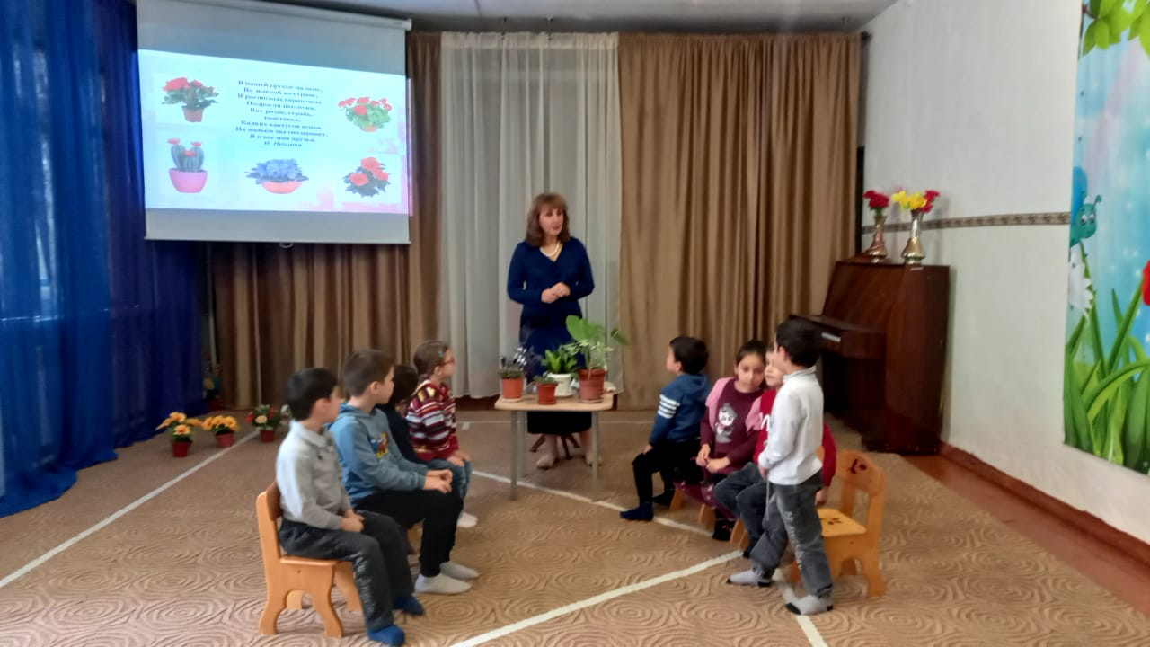
Молодцы ребята. Сегодня мы познакомились с комнатными растениями, с тем как за ними нужно ухаживать. Мы с вами очень хорошо потрудились, научились протирать широколистные растения, пользоваться тряпочками, делать все это аккуратно, чтобы не поранить растение, применять душ для растений с мелкими листочками. Теперь вы самостоятельно можете протирать листики на растениях дома и заботиться о них без чьей-либо помощи. Давайте будем любить наши растения и заботиться о них, поливать их каждый день, протирать листочки, рыхлить земельку, убирать старые засохшие листочки.
Вы много узнали о комнатных растениях, их значении для жизни, роли человека для растения. Ведь комнатные растения – это источник красоты, доброты, здоровья, чистого воздуха.

